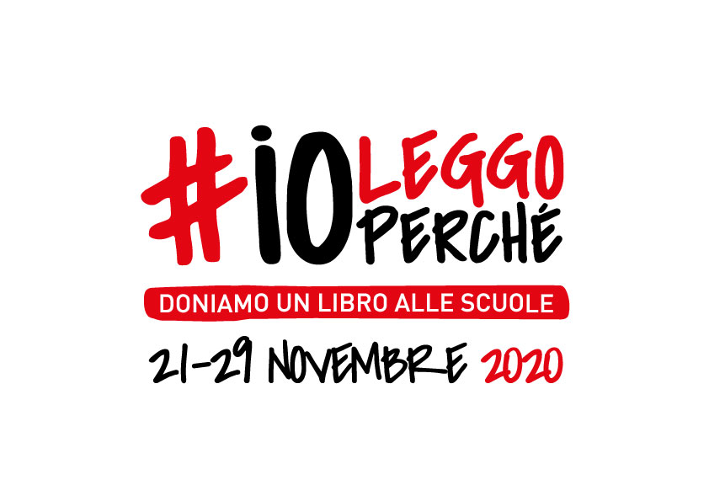
“Io leggo perché” è un’iniziativa promossa dall’AIE(associazione editori italiani) per sostenere la lettura in collaborazione con scuole,insegnanti,librerie.
Come si può partecipare?Da sabato 21 a domenica 29 novembre vieni in libreria,scegli un libro e la scuola a cui donarlo,scrivi una dedica e lascialo al libraio. Il libraio lo consegnerà alla scuola una volta finita la settimana.
A fine iniziativa,le scuole riceveranno altrettanti libri,donati dagli Editori.
Semplice no????
Mi raccomando partecipa anche tu!!Non dimenticarti di andare in una libreria Gemellata con la nostra scuola!!!
UBIK, VIA DEI TINTORI,22
LIBRERIA PRESSO VICTORIA CINEMA,
LIBRERIA PICCOLE ABITUDINI,VIA COPPI,121/C;
POINT MONDADORI VIA Wiligelmo (di fronte supermercato Unes )
Aiutaci a rendere più ricche le biblioteche scolastiche!!!!!!!!
Grazie di cuore!
Le maestre del LIPPI

